

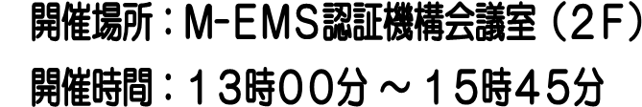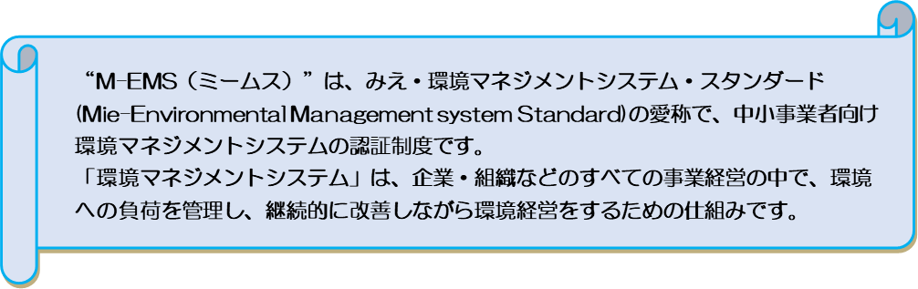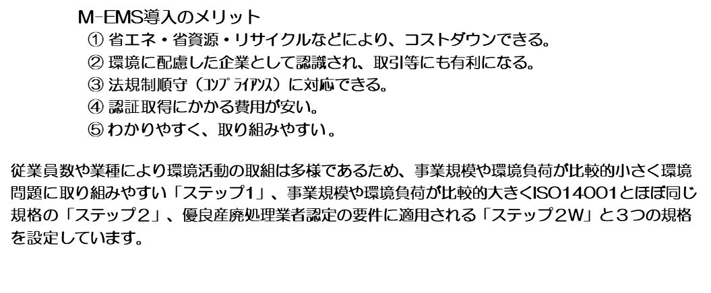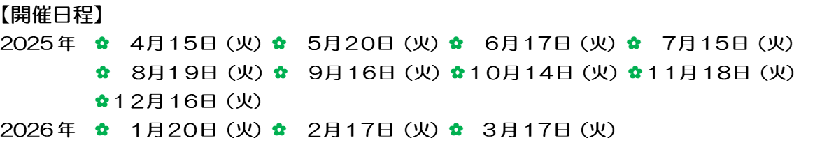

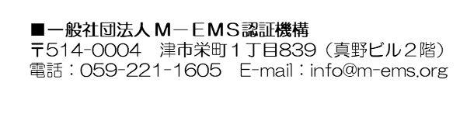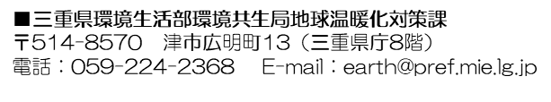

**Ｍ-ＥＭＳ構築講座　申込書　E-mail：**[**info@m-ems.org**](mailto:info@m-ems.org)

**ＦＡＸ：０５９-２２１-１６０６**

＊申込締切：各開催月日の２**週間前** ＊定員：20名程度

＊申込方法：上記の**E-mail 又はFAX**にて送付願います

|  |  |  |  |  |  |  |
| --- | --- | --- | --- | --- | --- | --- |
| **年　　　月　　　日 開催のM-EMS構築講座に申し込みます** | | | | | | |
| 事業所名 |  | | 業種 |  | 担当者 |  |
| 所 在 地 | 〒 | | | | | |
| 電話番号 |  | | Fax |  | | |
| E－mail |  | | | | | |
| 参加者名 | 部　署／役　職 | 氏　　　　　　　名 | | | | |
|  |  | | | | |
|  |  | | | | |
|  |  | | | | |

対象：M-EMSの認証取得を目指す企業及び環境改善の

取り組みを検討の企業団体等。

・講座内容・

受講料：**１１,０00円（税込）**（１人当たりの金額です。）

１．ミームス（M-EMS）認証機構とは

２．何のためにM-EMSをとるか

３．M-EMS規格

４．取組の手順

５．審査登録要領

※但し、同日受講の1事業所2名様より半額とさせて頂きます。

配付資料：テキスト等

受講料振込先：百五銀行県庁支店　普通口座　２２３６５０

口座名：一般社団法人 Ｍ－ＥＭＳ認証機構

　　 （イッパンシャダンホウジン　ミームスニンショウキコウ）

　　　＊振込手数料は、ご負担お願いいたします

＊振込受取書等を受講2営業日前必着でM-EMS認証機構へ送付下さい。

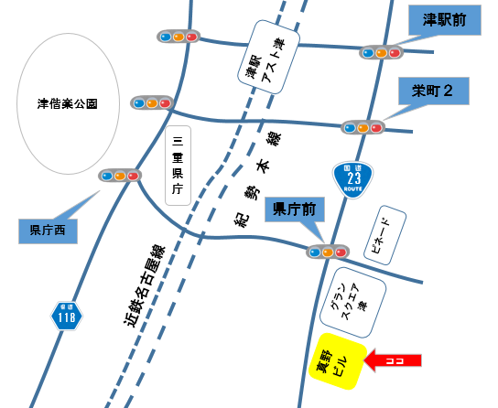

会場：(一社)M-EMS認証機構 2階 会議室

津市栄町１丁目839 真野ビル２階

電話 ０５９－２２１－１６０５

**お願い事項:：**

**カーナビで目的地を設定される場合、上記会場住所を設定してください。**

**（電話番号で設定されると、移転前事務所になる場合があります。）**

**バス停**

**■三重県環境生活部地球温暖化対策課**

津市広明町13（三重県庁8階）

電話：059-224-2368 　E-mail：earth@pref.mie.jp

**交通手段：**

**車でご参加の方は、事前にご連絡ください。**

**尚できる限り公共交通機関をご利用ください。最寄駅：津駅（徒歩１２分）**

**バス停：県庁前（徒歩3分）**

M-EMS認証機構